CISL SCUOLA EMILIA CENTRALE

Sede territoriale di Reggio Emilia

**Via Turri, 71 - Reggio Emilia**

**Tel. 0522/357465 - 0522357466**

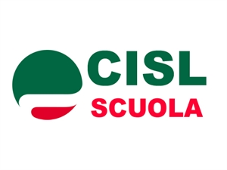

INCONTRO FORMATIVO – INFORMATIVO PER IL

PERSONALE DOCENTE DELLA SCUOLA

**VENERDI 18 OTTOBRE 2019**

Presso CISL SCUOLA - Sala Incerti 1° piano

Via Turri, 71 – Reggio Emilia

**Illustrazione dell’intesa OOSS–MIUR del 1 ottobre 2019 relativa alla indizione di nuovi bandi di concorso ordinari e straordinari per il personale docente**

**precario e di ruolo**



La Cisl Scuola di Reggio Emilia organizza un pomeriggio di informazione sui contenuti dell’intesa raggiunta da parte delle OOSS della Scuola con il MIUR in ordine alla prossima emanazione di Decreto Legge e Progetto di Legge collegato alla Legge di Stabilità per l’anno 2020 relativamente a

* **Emanazione di bandi per concorso ordinario personale docente**
* **Emanazione di bandi per concorso straordinario personale docente**
* **Procedure per conseguimento di titolo abilitante all’insegnamento**

Per consentire al personale interessato la più ampia possibilità di partecipazione, il medesimo incontro **viene ripetuto** in due momenti, con orari diversi così come di seguito indicato:

|  |  |  |
| --- | --- | --- |
| **1° INCONTRO** | **Ore 15,30 -17,30** | **presso Cisl Scuola “Sala Incerti” Via Turri, 71 – Reggio Emilia**  **1° piano** |
| **2° INCONTRO** | **Ore 17,30 -19,30** |

I soggetti interessati (**personale docente precario, personale docente di ruolo interessato a mobilità professionale)** sono invitati a partecipare.

**CISL SCUOLA EMILIA CENTRALE**

**sede di Reggio Emilia**